Les déchets
Séance 2 : connaitre les règles de tri des déchets.
S3

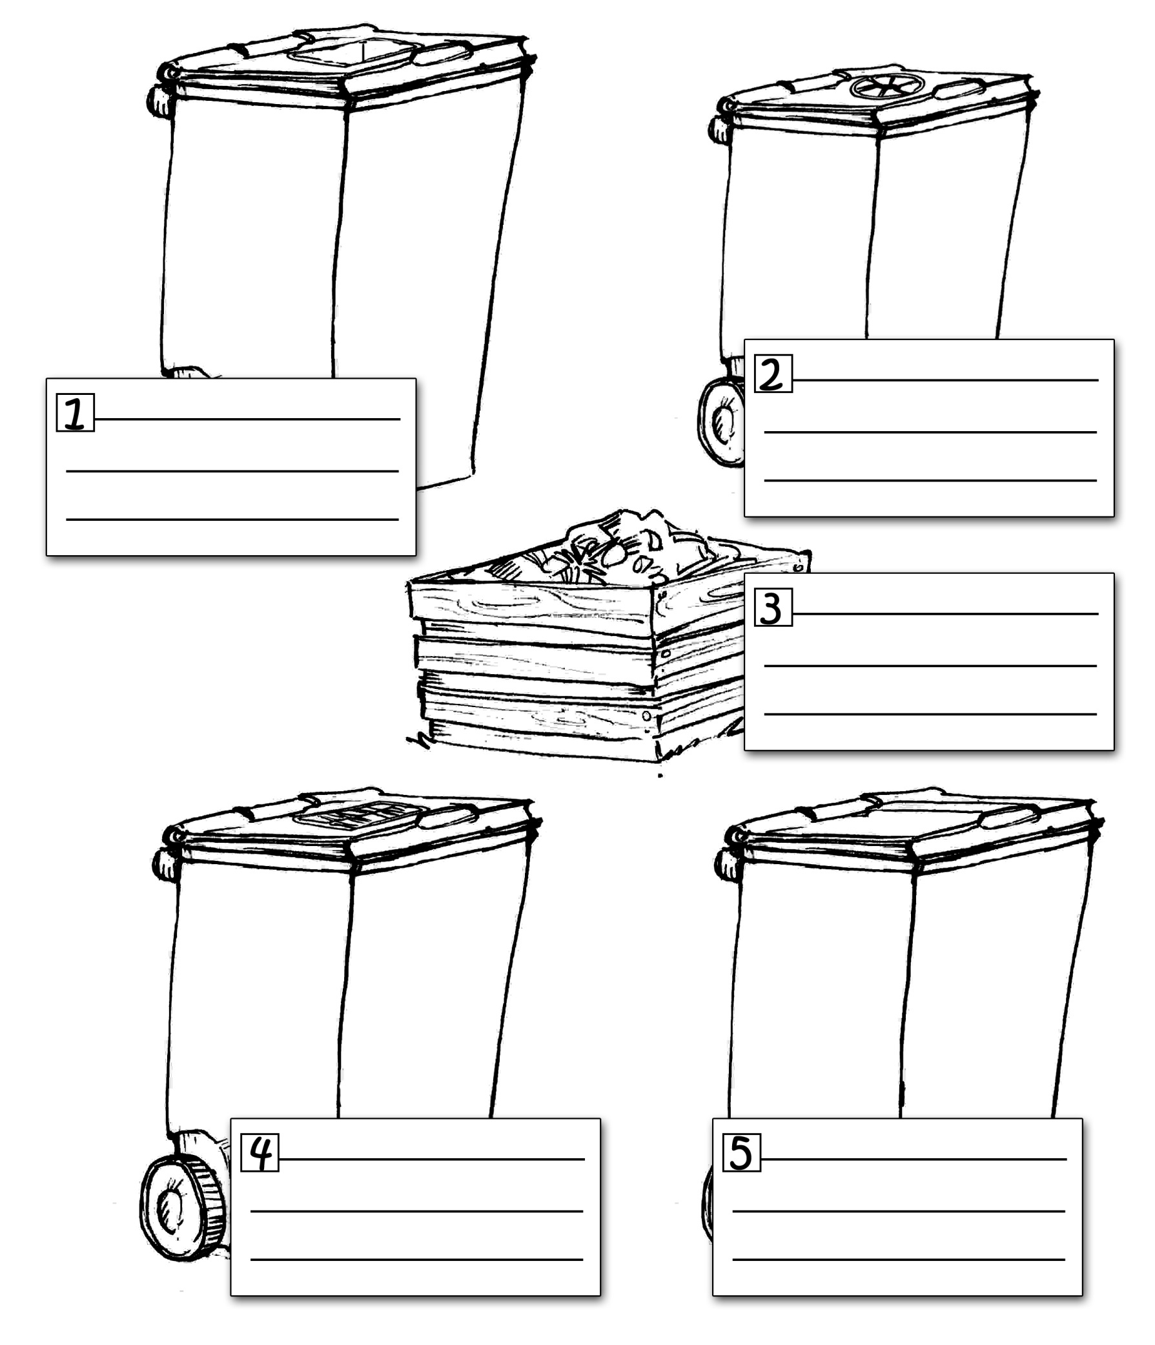
J’expérimente : Trie les déchets en les jetant dans les bonnes poubelles.

